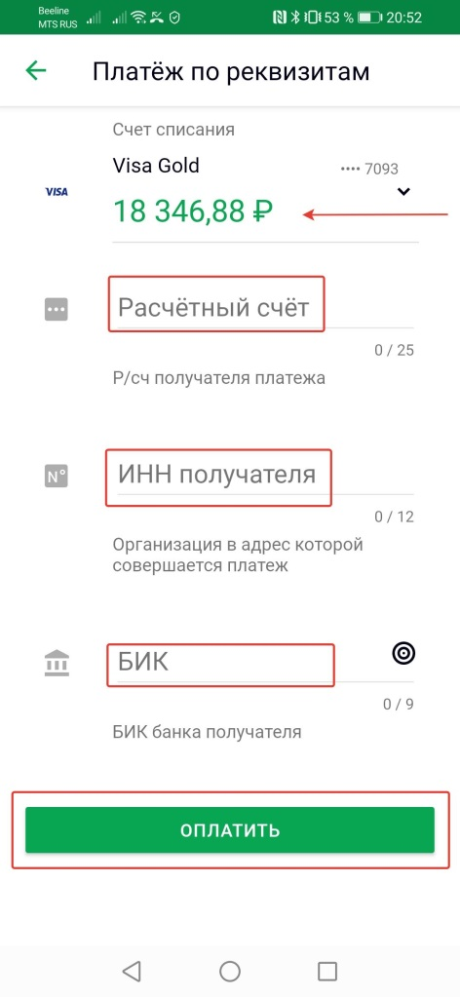  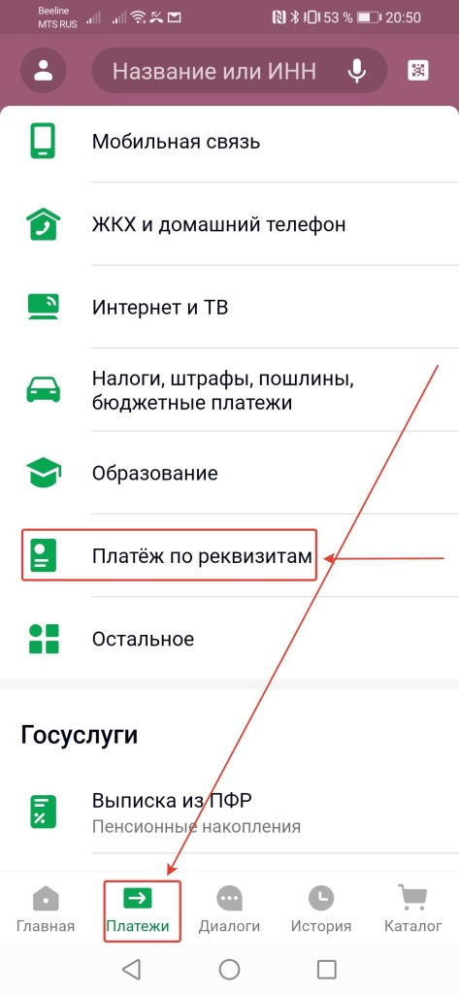 | Шаг 1  На главном экране мобильного приложения СбербанкОнлайн перейдете в раздел платежи.  В разделе «Платежи» выберете пункт «Платеж по реквизитам»  Шаг 2  На следующем экране необходимо заполнить следующие данные:  Выбрать карту, с которой будет происходить оплата счета  Заполнить данные расчетного счета получателя платежа (данные берутся из полученного счета на оплату)  Заполнить данные ИНН получателя платежа (данные берутся из полученного счета на оплату)  Заполнить данные БИК банка получателя платежа (данные берутся из полученного счета на оплату)  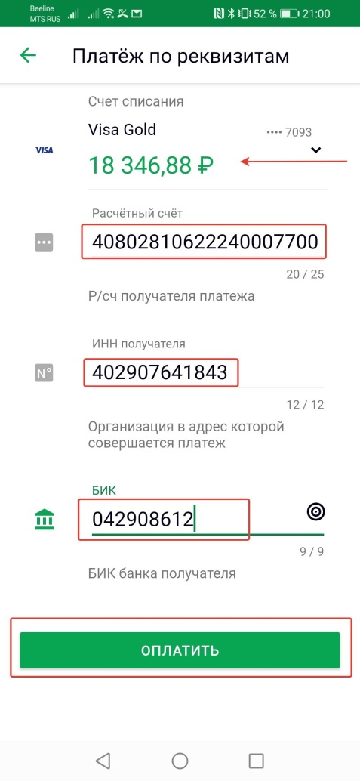  Заполнив все необходимые данные, нажать кнопку «Оплатить» для перехода к следующему шагу.  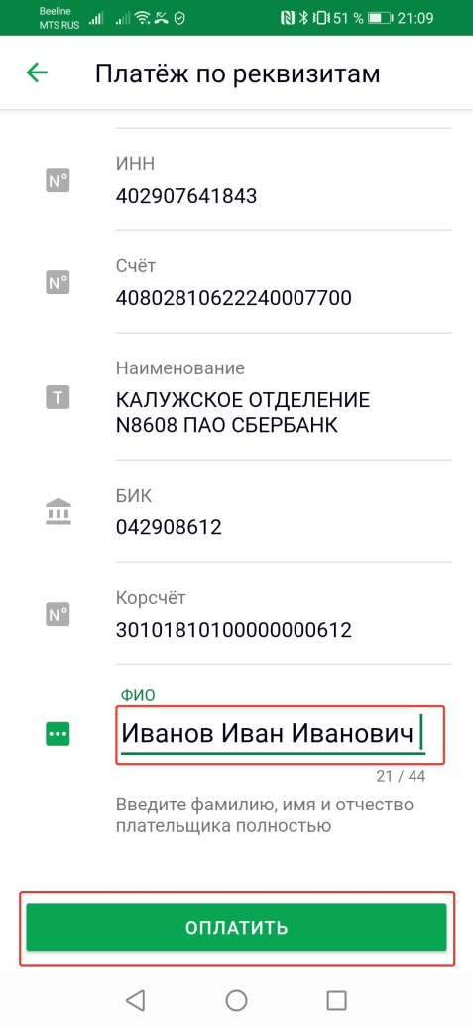  Шаг 3  Заполнить ФИО Плательщика. Заполняется без использования инициалов, т.е. полностью.  Заполнив данные по Плательщику, нажать кнопку «Оплатить» для перехода к следующему шагу.  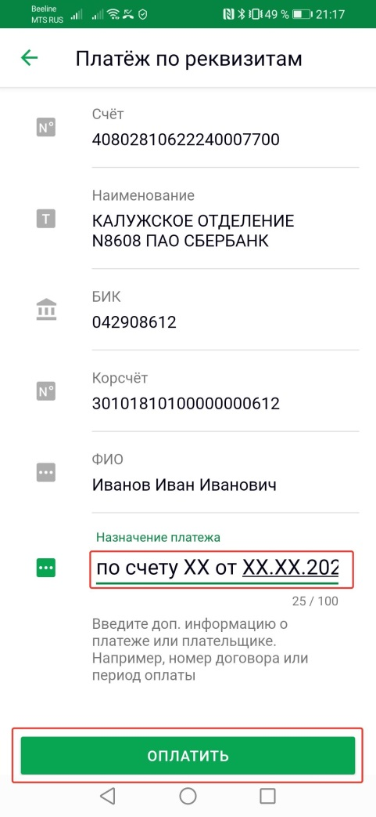  Шаг 4  Заполнить данные по назначению платежа. Этими данными являются номер и дата оплачиваемого Вами счета.  Заполнив данные по назначению платежа, нажать кнопку «Оплатить» для перехода к следующему шагу.  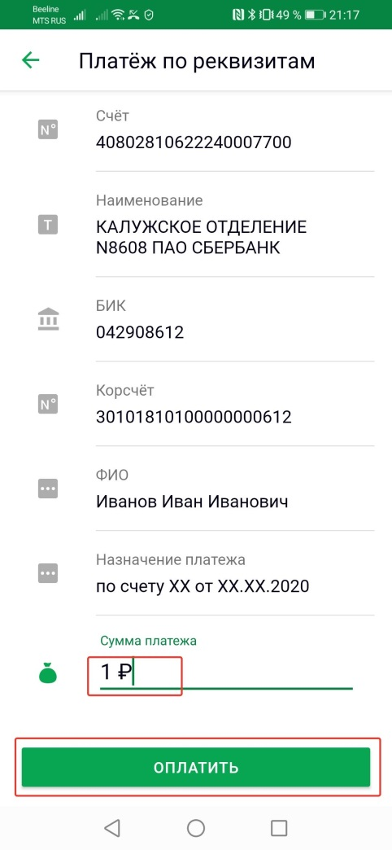  Шаг 5  Ввести сумму платежа (данные берутся из полученного счета на оплату)  Заполнив данные по сумме платежа, нажать кнопку «Оплатить» для перехода к следующему шагу.  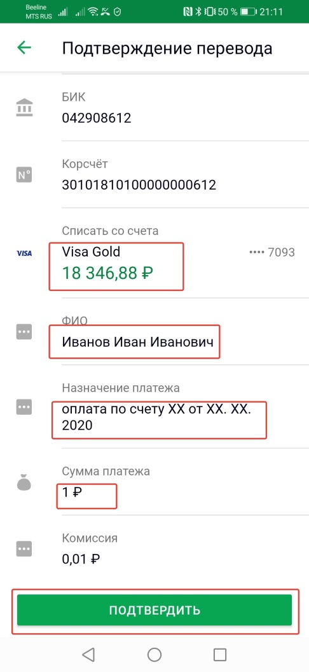  Шаг 6  Проверить перед подтверждением оплаты введенные данные:  Карта, с которой будет производится оплата  ФИО Плательщика  Назначение платежа (номер и дата оплачиваемого счета)  Сумма платежа  Если все введенные данные верны, нажмите кнопку «Подтвердить» для завершения платежа.  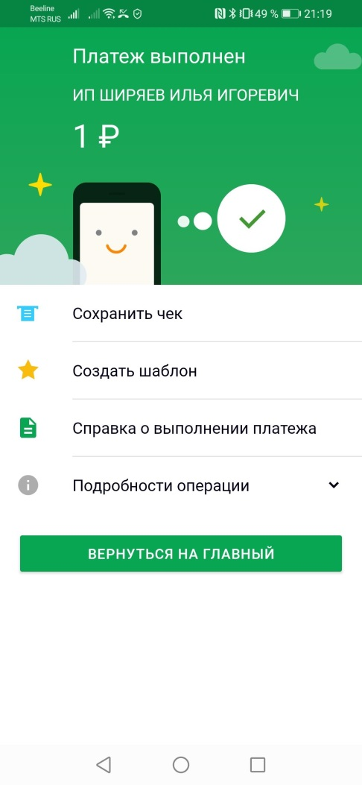  В подтверждение выполнения платежа, платежная система должна продемонстрировать Вам такой экран.

